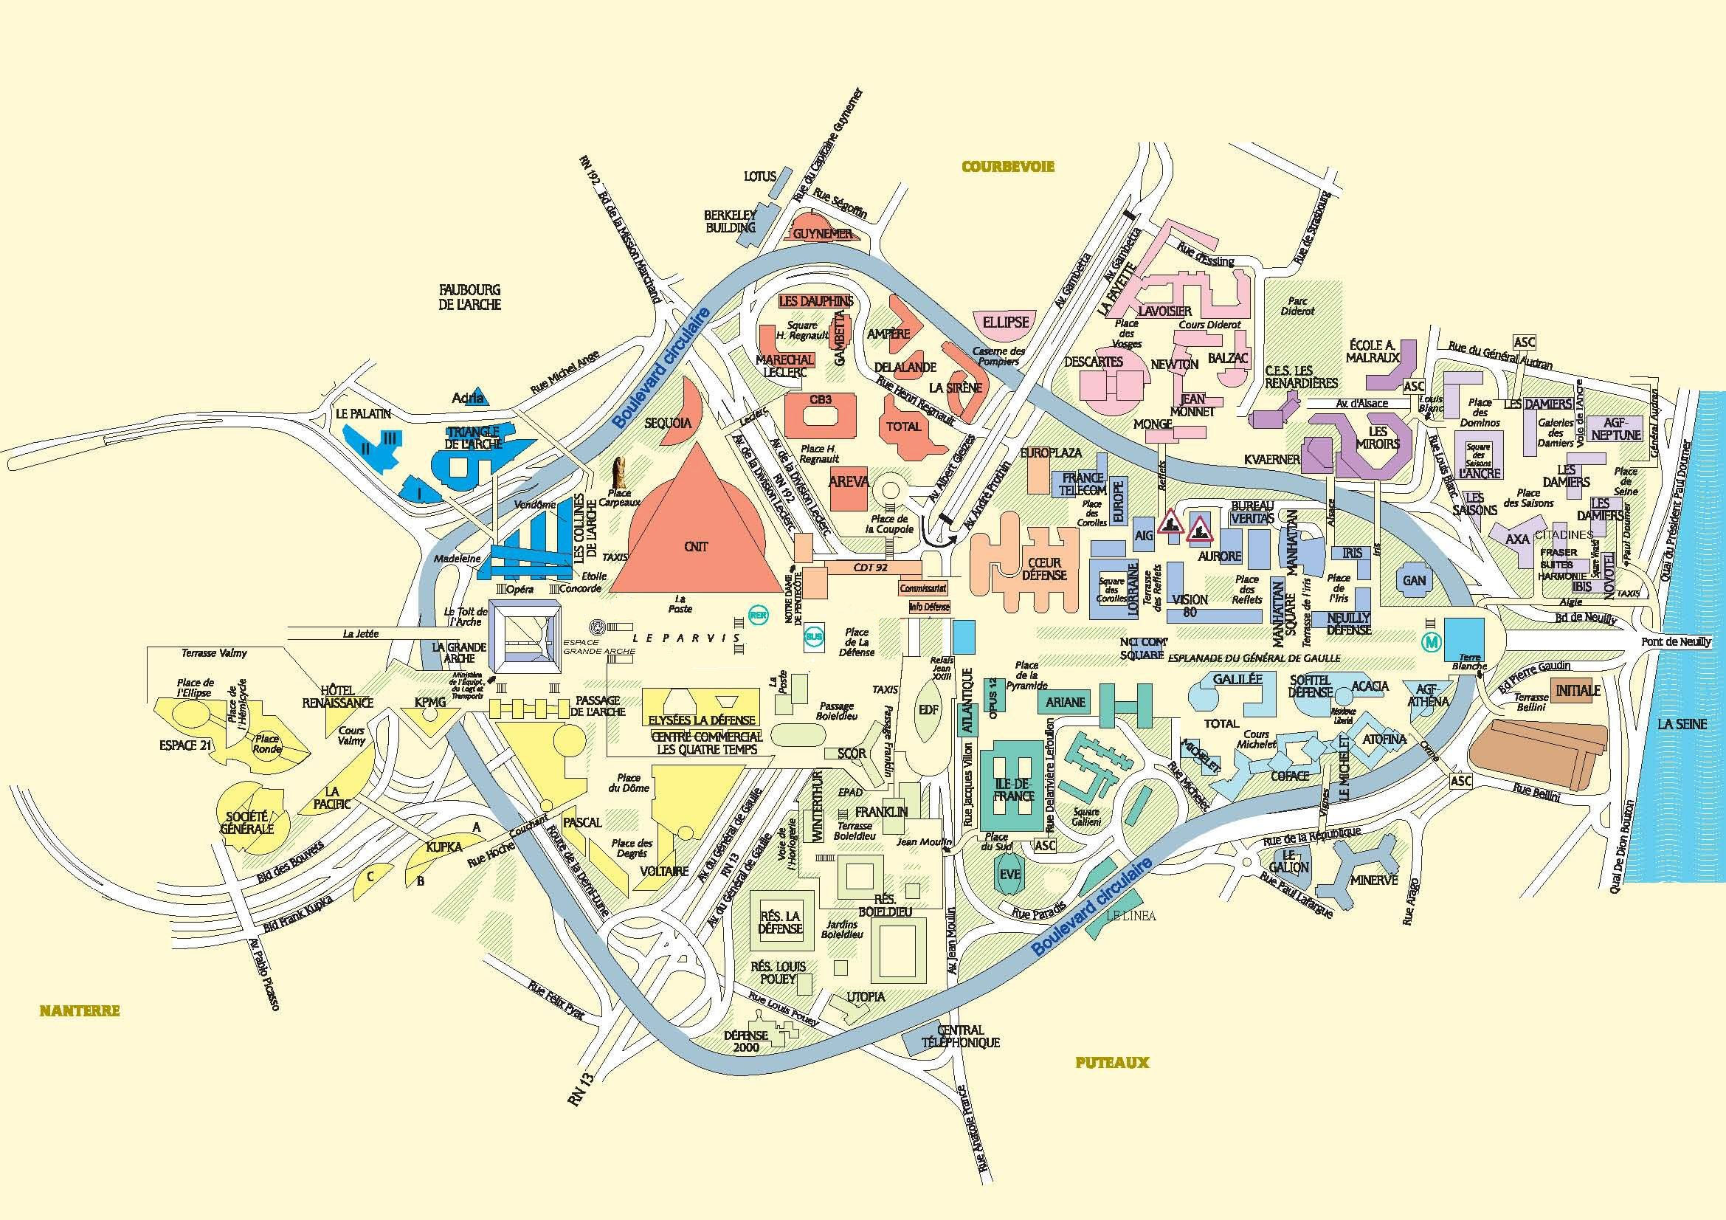
01
04
59
03
57
54
52
05
12
50
19
20
21
22
23
24
25
26
43
42
41
28
27
29
30
32
02
36
60
61
77
CP 2
CP 1
*
*
*

